TRƯỜNG ĐẠI HỌC MỞ HÀ NỘI

**KHOA CÔNG NGHỆ THÔNG TIN**

----------------------



**BÁO CÁO BÀI TẬP LỚN**

MÔN: LẬP TRÌNH HƯỚNG SỰ KIỆN

**ĐỀ TÀI:** Tìm hiểu, thiết kế, cài đặt

quản lý bán hàng cửa hàng tiện lợi

**Sinh viên thực hiện:** Hà Văn Sang – 2210A02

Bùi Văn Phúc – 2210A04

Lèo Thị Kim Ngân – 2110A04

Ngô Chí Việt – 2110A04

Giảng viên hướng dẫn: Nguyễn Thị Tâm

**Hà Nội – 2024**

|  |  |
| --- | --- |
| Hà Văn Sang | Tạo bảng và form tblDonDatHang và tblChiTietDDH  Crytal report DSHoaDon |
| Bùi Văn Phúc | Tạo bảng và form tblDonNhapHang ,tblChiTietDNH,User  Crytal report DSNhaphang |
| Lèo Thị Kim Ngân | Tạo bảng và form tblKhachHang và tblNhanVien  Crytal report DSNhanVien |
| Ngô Chí Việt | Tạo bảng và form tblNhaCungCap và tblSanPham  Crytal report DSSanPham |

Phân công công việc

Mục Lục

I. Tổng quan đề tài 4

1. Khảo sát hiện trạng 4

2. Yêu cầu chức năng 4

II. QUÁ TRÌNH HOẠT ĐỘNG: 5

III. THIẾT KẾ CƠ SỞ MỨC LOGIC 6

1. Thiết kế cơ sở dữ liệu mức khái niệm – mô hình ER 6

2. Thiết kế cơ sở dữ liệu mức logic – mô hình quan hệ 7

IV. TẠO KẾT NỐI GIỮA CÁC BẢNG 9

V. XÂY DỰNG CHƯƠNG TRÌNH 9

1. Giao dện đăng nhập 9

2. Giao diện đăng ký 10

3. Giao diện form trang chủ 11

4. Thêm hóa đơn bán hàng 13

5. Chi tiết Hóa Đơn 13

6. Nhập hàng 14

7. Chi tiết Đơn nhập 14

8. Quản lý sản phẩm 15

9. Quản lý nhân viên 15

10. Quản lý khách hàng 16

11. Quản lý nhà cung cấp 16

12. Thống kê hóa đơn theo ngày 17

13. Thống kê đơn nhập theo ngày 18

14. Thống kê sản phẩm theo từng loại 18

15. Thống kê nhân viên 19

# Tổng quan đề tài

## Khảo sát hiện **trạng**

Hiện nay, công nghệ thông tin được xem là một ngành mũi nhọn của các quốc gia, đặc biệt là các quốc gia đang phát triển, tiến hành công nghiệp hoá và hiện đại hoá như nước ta.

Sự bùng nổ thông tin và sự phát triển mạnh mẽ của công nghệ kỹ thuật số, yêu cầu muốn phát triển thì phải tin học hoá vào tất cả các ngành, các lĩnh vực. Cùng với sự phát triển nhanh chóng về phần cứng máy tính, các phần mềm ngày càng trở nên đa dạng, phong phú, hoàn thiện hơn và hỗ trợ hiệu quả cho con người. Các phần mềm hiện nay ngày càng mô phỏng được rất nhiều nghiệp vụ khó, hỗ trợ cho người dùng thuận tiện sử dụng, thời gian xử lý nhanh chóng, và một số nghiệp vụ được tự động hoá cao. Do vậy, trong việc phát triển phần mềm, sự đòi hỏi không chỉ là sự chính xác, xử lý được nhiều nghiệp vụ thực tế mà còn phải đáp ứng các yêu cầu khác về tốc độ, giao diện thân thiện, mô hình hoá được thực tế vào máy tính để người sử dụng tiện lợi, quen thuộc, tính tương thích và bảo mật cao,… Các phần mềm giúp tiết kiệm một lượng lớn thời gian, công sức của con người, tăng độ chính xác và hiệu quả trong công việc.

Một ví dụ cụ thể là việc quản lý cửa hàng tiện lợi. Nếu không có sự hỗ trợ của tin học, việc quản lý này cần khá nhiều người, chia thành nhiều khẩu và có khá nhiều khó khăn trong việc quản lý một lượng lớn sản phẩm, khách hàng nếu như chỉ thực hiện trên giấy tờ. Các công việc này sẽ làm mất nhiều thời gian, công sức và hiệu quả không cao vì đa số đều làm bằng thủ công, ít tự động hoá. Một số nghiệp vụ như thanh toán hoá đơn cho khách hàng, tìm kiếm hoá đơn, thống kê, hiệu chỉnh thông tin khá vất vả. Ngoài ra, việc lưu trữ trên giấy tờ cũng có thể dẫn đến việc thất lạc, điều này gây ra ảnh hưởng rất lớn đến quá trình quản lý. Trong khi đó, các nghiệp vụ này có thể hoàn toàn tin học hoá một cách dễ dàng. Với sự trợ giúp của tin học, việc quản lý hoá đơn sẽ trở nên đơn giản, thuận tiện, nhanh chóng và hiệu quả hơn rất nhiều. Chính vì vậy, một phần mềm quản lý cửa hàng tiện lợi vào thời điểm hiện tại là vô cùng cần thiết và đúng đắn.

## Yêu cầu chức năng

* Chương trình quản lý cửa hàng tiện lợi cần có các chức năng chính sau:
* Đăng nhập, đăng kí
* Có thể thêm, cập nhật thông tin nhập hàng
* Có thể xem, thêm, cập nhật, tìm kiếm quản lí sản phẩm
* Lập hoá đơn cho khách hàng.
* Có thể tìm kiếm nhân viên
* Báo cáo thống kê hoá đơn bán
* Báo cáo thống kê đơn hàng nhập
* Báo cáo thống kê nhân viên
* Báo cáo thống kê sản phẩm

# QUÁ TRÌNH HOẠT ĐỘNG:

* Quá trình nhập hàng :
* Nhà cung cấp gửi thông tin hàng và thông tin nhà cung cấp. Thông tin hàng bao gồm: tên hàng, loại hàng
* Nhân viên có chức vụ nhập dựa vào nhu cầu thị trường và đơn đặt hàng từ khách hàng để lên danh sách các hàng cần nhập rồi lập đơn hàng nhập, trình lên chủ cửa hàng xem xét và duyệt, đơn đặt hàng sau khi được duyệt sẽ được gửi tới nhà cung cấp, nhà cung cấp xác nhận đơn hàng, những mặt hàng có thể đáp ứng được theo đơn đặt hàng. Hai bên sẽ thoả thuận ngày giao hàng.
* Đến ngày giao hàng nhận hàng từ NCC, nhân viên lập phiếu nhập. Kiểm tra số lượng và chất lượng sản phẩm.
* Hàng đạt yêu cầu sẽ được đánh mã, nhập kho. Các sản hàng lỗi sẽ được nhân viên hoàn trả lại nhà cung cấp.
* Thông tin được ghi lại: Tên sản phẩm, loại hàng, số lượng nhập, người nhập, tổng tiền.

- Quá trình đặt hàng:

* Khách hàng đưa ra yêu cầu mua hàng. Nhân viên sẽ kiểm tra những sản phẩm mà khách hàng chọn, giới thiệu một vài mặt hàng khác nếu muốn mua, nhân viên tiếp nhận thông tin và lập phiếu xuất. Sau đó xuất hàng và thanh toán.
* Thông tin được ghi lại: số hoá đơn, ngày bán, Tên nhân viên, loại sản phẩm, tên sản phẩm, số lượng, đơn giá, thành tiền.

# THIẾT KẾ CƠ SỞ MỨC LOGIC

## Thiết kế cơ sở dữ liệu mức khái niệm – mô hình ER

* 1. **Chuẩn hoá quan hệ**

1. **tblSanPham(sMaSP**, sTenSP, sMaNCC, sTenLoaiHang, sTenDVT, iSoLuong, fGiaTien**)**
2. **tblKhachHang(sSoDTKH**, sHoTen, sGioiTinh, sDiachi, fTongTienKH**)**
3. **tblNhanVien(sMaNV**, sHoTen, sGioiTinh, sDiaChi, sSDT,dNgaySinh, dNgayVaoLam, fLuongCoBan, fPhuCap**)**
4. **tblDonDatHang(sMaDDH**, sSoDTKH,dNgayDatHang ,fTongTienHang**)**
5. **tblChiTietDDH(sMaDDH**, sTenDVT, iSoLuong, fGiaTien, fThanhTien**)**
6. **tblNhaCungCap(sMaNCC**, sTenNCC, sSDT, sDiaChi, sEmail**)**
7. **tblDonNhapHang(sMaDNH**,sMaNCC,dNgayNhapHang, fTongTienHang**)**
8. **tblChiTietDNH(sMaDNH**,sTenDVT, iSoLuong, fGiaTien, fThanhTien**)**
9. **tblTaikhoan(Username**, Password, Role**)**
   1. **Xác định liên kết và các kiểu liên kết**

* Giữa thực thể tblNhanVien và thực thể tblDonDatHang có kiểu liên kết là 1 - N, vì:
* Một nhân viên có thể lập nhiều đơn đặt hàng
* Nhưng một đơn đặt hàng chỉ thuộc một nhân viên lập.
* Giữa thực thể tblKhachHang và thực thể tblDonDatHang có kiểu liên kết là 1- N, vì:
* Một khách hàng có thể có nhiều đơn đặt hàng
* Nhưng một đơn đặt hàng chỉ thuộc một khách hàng.
* Giữa thực thể tblNhaCungCap và thực thể tblDonNhapHang có kiểu liên kết là 1- N, vì:
* Một nhà cung cấp có thể có nhiều đơn nhập hàng
* Nhưng một đơn nhập hàng chỉ thuộc một nhà cung cấp.
* Giữa thực thể tblSanPham và thực thể tblChiTietDDH có kiểu liên kết là N - N, vì:
* Một mặt hàng có thể thuộc nhiều hoá đơn.
* Một đơn đặt hàng có thể có nhiều mặt hàng.
* Giữa thực thể tblSanPham và thực thể tblNhaCungCap có kiểu liên kết N –N
* Một sản phẩm có thể thuộc nhiều nhà cung cấp.
* Một nhà cung cấp có thể cung cấp nhiều mặt hàng.
* Giữa thực thể tblDonDatHang và thực thể tblChiTietDDH có kiểu liên kết là 1 - 1, vì:
* Một đơn đặt hàng được bán chỉ có 1 chi tiết đơn đặt hàng
* Một chi tiết đơn đặt hàng chỉ có 1 đơn đặt hàng được bán
* Giữa thực thể tblDonNhapHang và thực thể tblChiTietDNH có kiểu liên kết là 1 - 1, vì:
* Một đơn nhập hàng bán chỉ có 1 chi tiết đơn nhập hàng
* Một chi tiết đơn nhập hàng chỉ có 1 đơn nhập hàng

## Thiết kế cơ sở dữ liệu mức logic – mô hình quan hệ

* 1. **Chuẩn hoá quan hệ**
* **Áp dụng quy tắc : Chuyển kiểu thực thể mạnh**

1. **tblSanPham(sMaSP**, sTenSP, sMaNCC, sTenLoaiHang, sTenDVT, iSoLuong, fGiaTien**)**
2. **tblKhachHang(sSoDTKH**, sHoTen, sGioiTinh, sDiachi, fTongTienKH**)**
3. **tblNhanVien(sMaNV**, sHoTen, sGioiTinh, sDiaChi, sSDT,dNgaySinh, dNgayVaoLam, fLuongCoBan, fPhuCap**)**
4. **tblDonDatHang(sMaDDH**,dNgayDatHang ,fTongTienHang**)**
5. **tblChiTietDDH(sMaDDH**, sTenDVT, iSoLuong, fGiaTien, fThanhTien**)**
6. **tblNhaCungCap(sMaNCC**, sTenNCC, sSDT, sDiaChi, sEmail**)**
7. **tblDonNhapHang(sMaDNH** ,dNgayNhapHang, fTongTienHang**)**
8. **tblChiTietDNH(sMaDNH**,sTenDVT, iSoLuong, fGiaTien, fThanhTien**)**
9. **tblTaikhoan(Username**, Password, Role**)**

* **Áp dụng quy tắc : Chuyển các liên kết 1-1**

**5) tblChiTietDDH(sMaDDH**, sMaSP, sTenDVT, iSoLuong, fGiaTien, fThanhTien**)**

**8) tblChiTietDNH(sMaDNH**, sMaSP ,sTenDVT, iSoLuong, fGiaTien, fThanhTien**)**

* **Áp dụng quy tắc : Chuyển các liên kết 1-N**

**4) tblDonDatHang(sMaDDH, sMaNV, sSoDTKH**, dNgayDatHang, fTongTienHang**)**

**7) tblDonNhapHang(sMaDNH**, **sMaNV, sMaNCC**, dNgayNhapHang, fTongTienHang**)**

* **Áp dụng quy tắc : Chuyển các liên kết N-N**

**5) tblChiTietDDH(sMaDDH**, **sMaSP**, sTenDVT, iSoLuong, fGiaTien, fThanhTien**)**

**8) tblChiTietDNH(sMaDNH, sMaSP** ,sTenDVT, iSoLuong, fGiaTien, fThanhTien**)**

* 1. **Cơ sở dữ liệu cuối cùng**
     1. **tblSanPham(sMaSP**, sTenSP, sMaNCC, sTenLoaiHang, sTenDVT, iSoLuong, fGiaTien**)**
     2. **tblKhachHang(sSoDTKH**, sHoTen, sGioiTinh, sDiachi, fTongTienKH**)**
     3. **tblNhanVien(sMaNV**, sHoTen, sGioiTinh, sDiaChi, sSDT,dNgaySinh, dNgayVaoLam, fLuongCoBan, fPhuCap**)**
     4. **tblDonDatHang(sMaDDH, sMaNV, sSoDTKH**, dNgayDatHang, fTongTienHang**)**
     5. **tblChiTietDDH(sMaDDH**, **sMaSP**, sTenDVT, iSoLuong, fGiaTien, fThanhTien**)**
     6. **tblNhaCungCap(sMaNCC**, sTenNCC, sSDT, sDiaChi, sEmail**)**
     7. **tblDonNhapHang(sMaDNH**, **sMaNV, sMaNCC**, dNgayNhapHang, fTongTienHang**)**
     8. **tblChiTietDNH(sMaDNH, sMaSP** ,sTenDVT, iSoLuong, fGiaTien, fThanhTien**)**
     9. **tblTaikhoan(Username**, Password, Role**)**

# TẠO KẾT NỐI GIỮA CÁC BẢNG

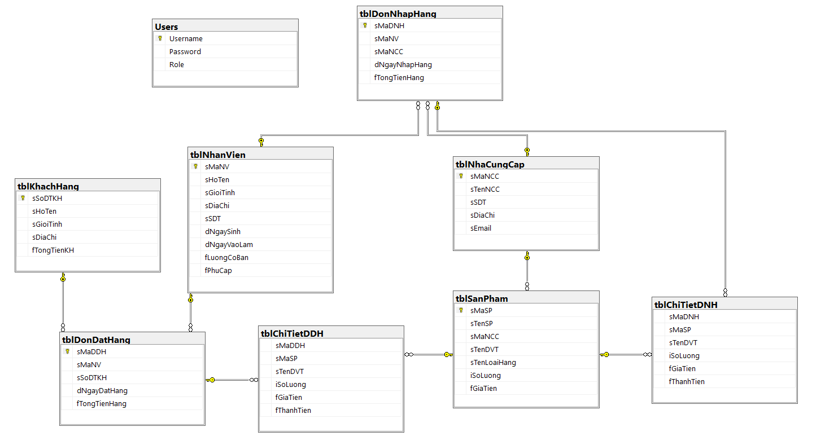

# XÂY DỰNG CHƯƠNG TRÌNH

## Giao dện đăng nhập

* Nhân viên có thể đăng nhập vào hệ thống với tài khoản được cấp để làm việc.

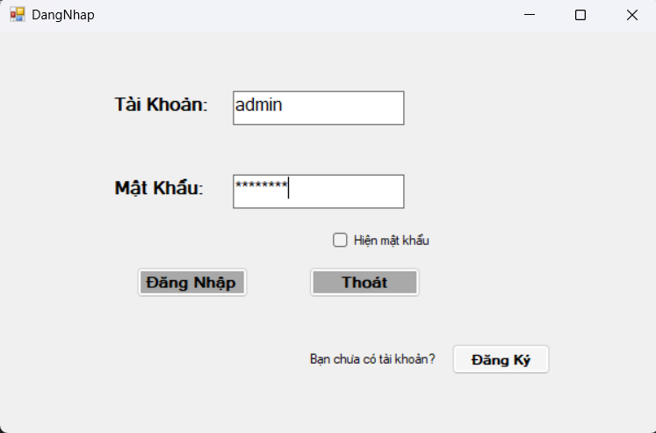

## Giao diện đăng ký

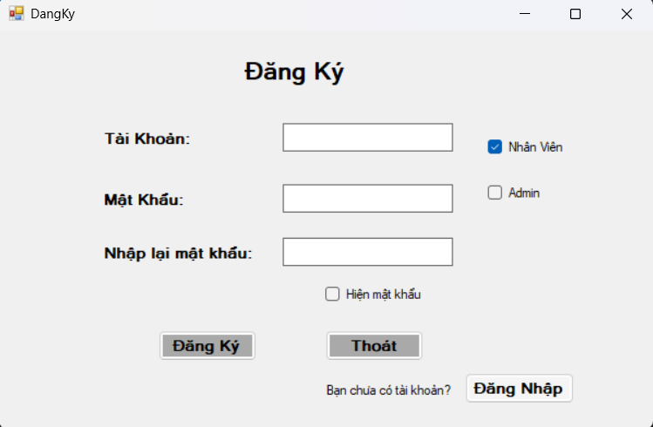

## Giao diện form trang chủ

Khi đăng nhập thành công vào hệ thống, giao diện trang chủ sẽ mở ra với thanh menu gồm: Hệ thống, quản lí , thống kê và tên đăng nhập.

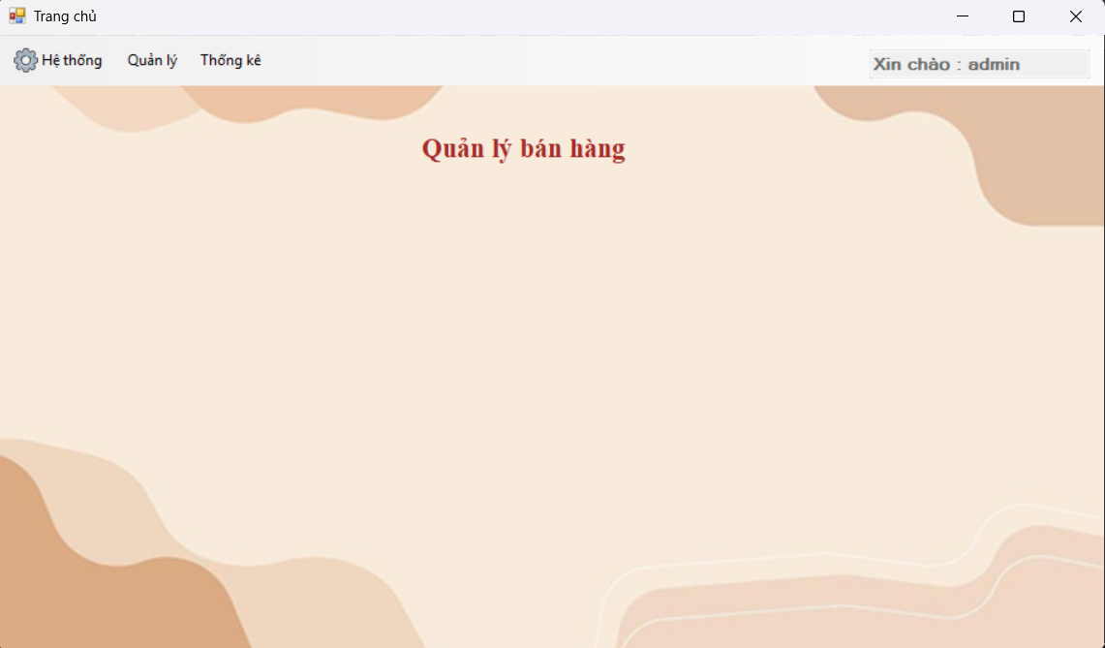

Trong đó Phần hệ thống gồm Đăng xuất, và Thoát

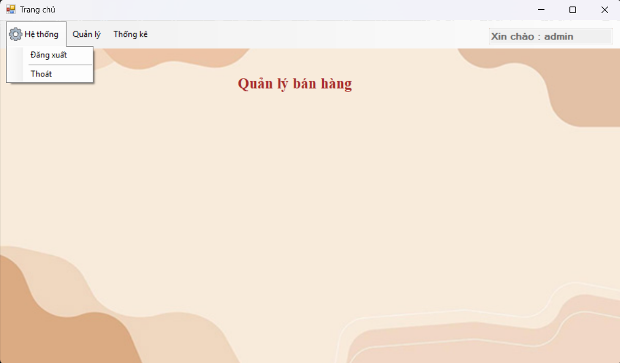

Phần quản lý gồm Thêm hoá đơn, nhập hàng ,quản lý sản phẩm, quản lý nhân viên ,quản lý khách hàng, quản lý nhà cung cấp

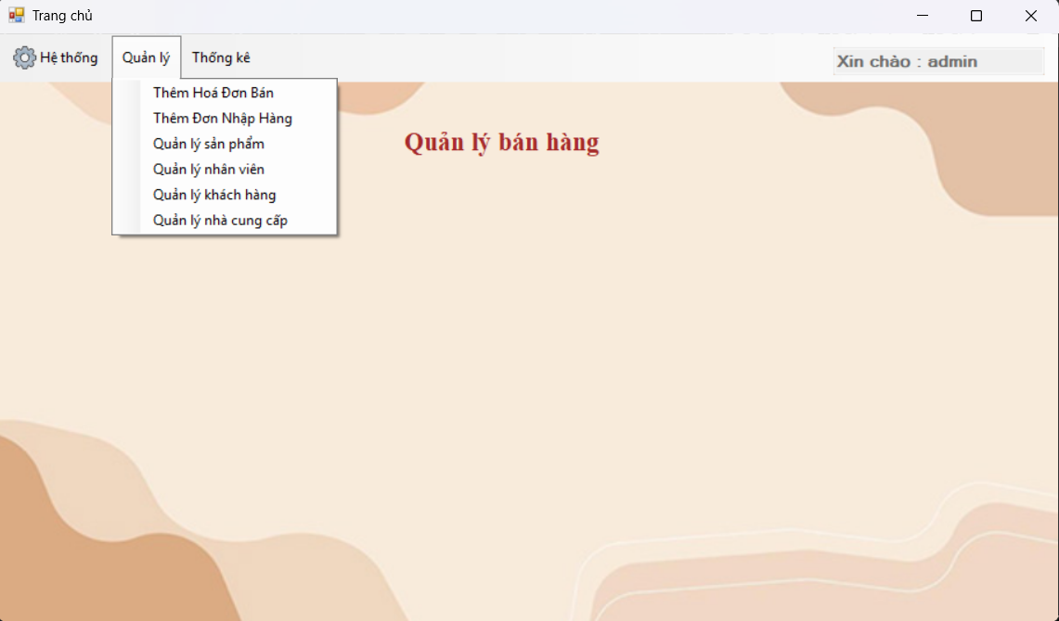

Phần Thống kê gồm các chức năng

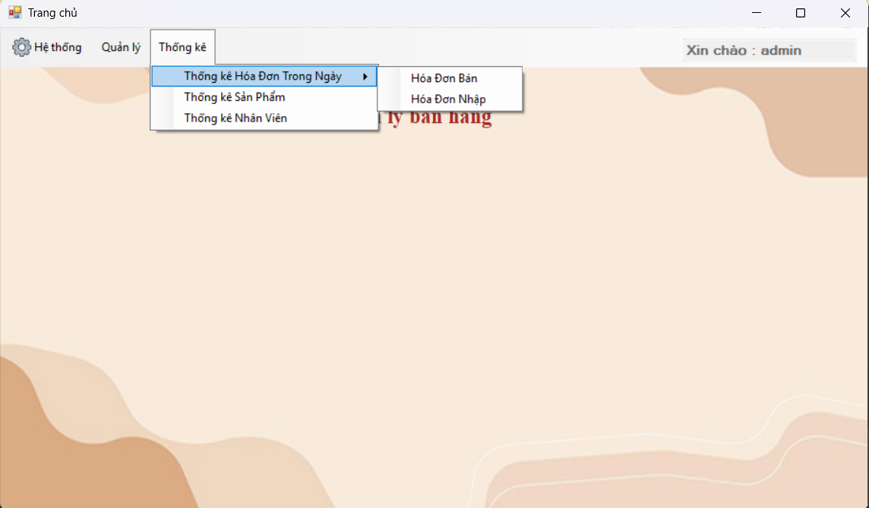

## Thêm hóa đơn bán hàng

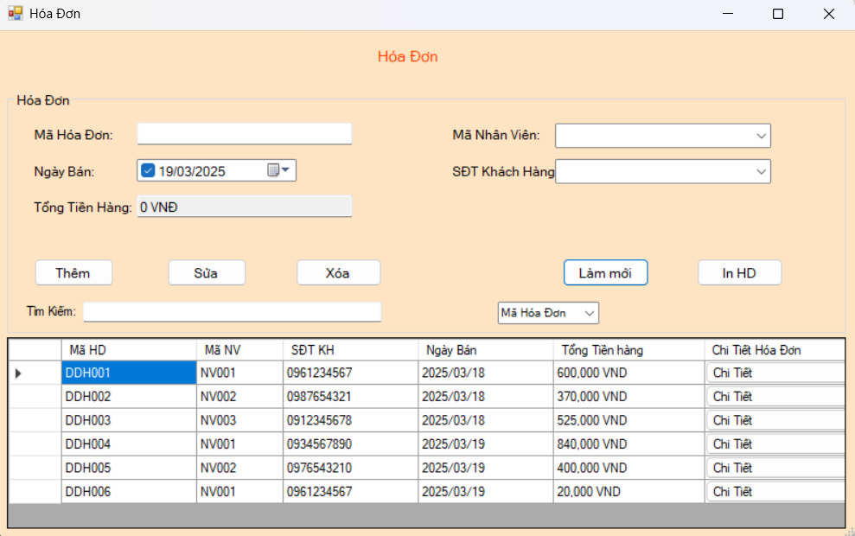

## Chi tiết Hóa Đơn

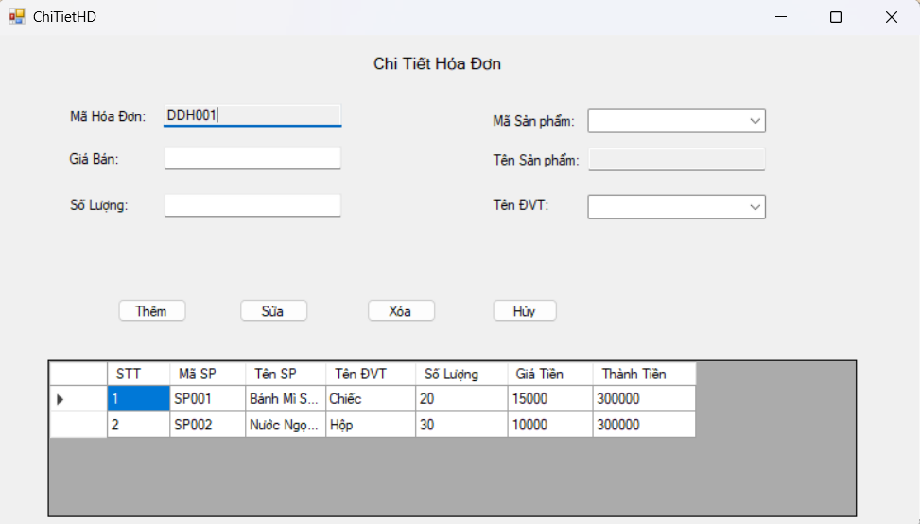

## Nhập hàng

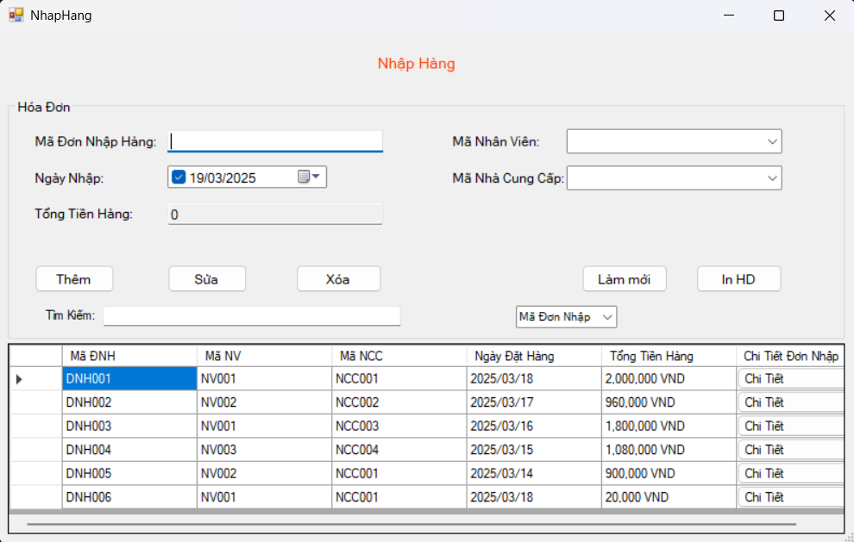

## Chi tiết Đơn nhập

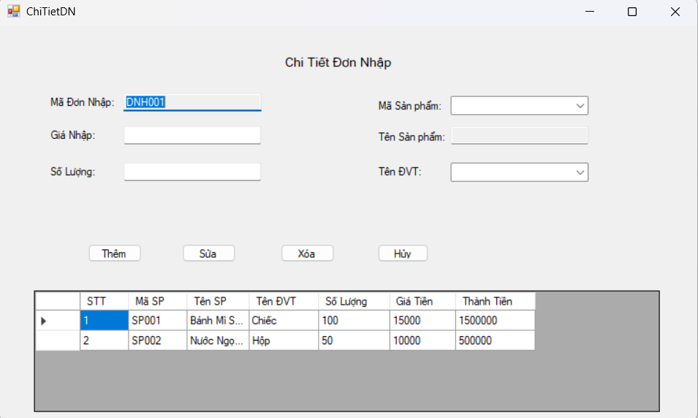

## Quản lý sản phẩm

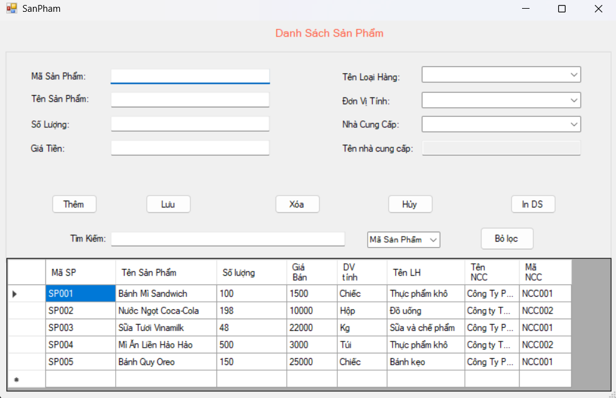

## Quản lý nhân viên

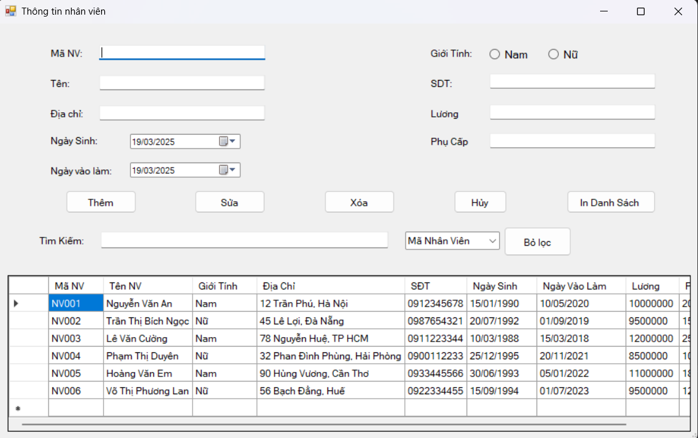

## Quản lý khách hàng

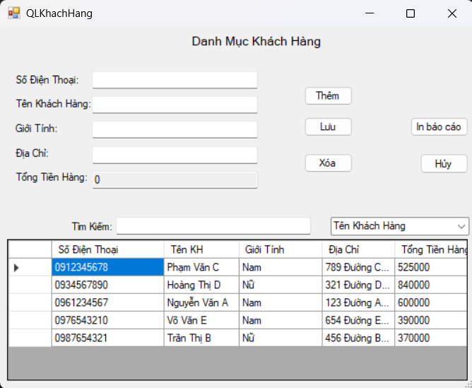

## Quản lý nhà cung cấp

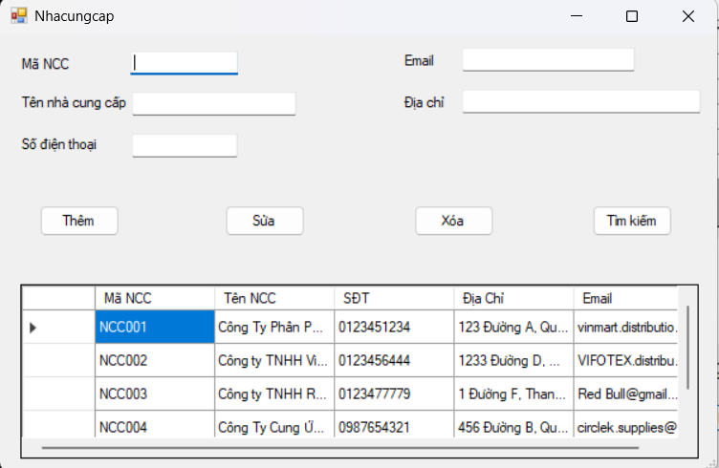

## Thống kê hóa đơn theo ngày

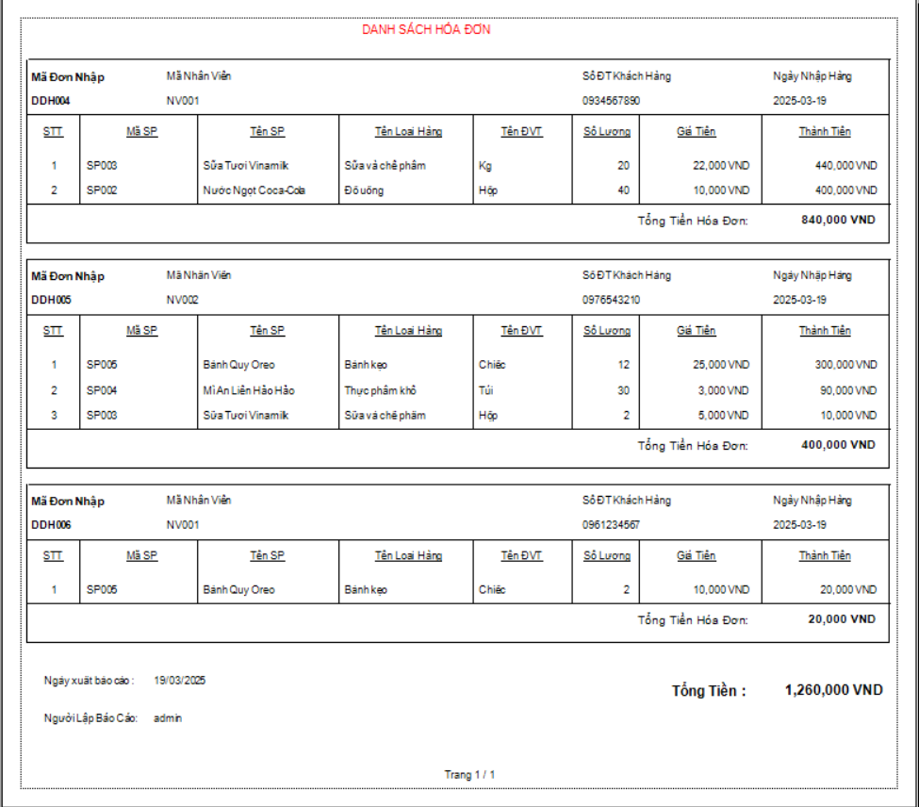

## Thống kê đơn nhập theo ngày

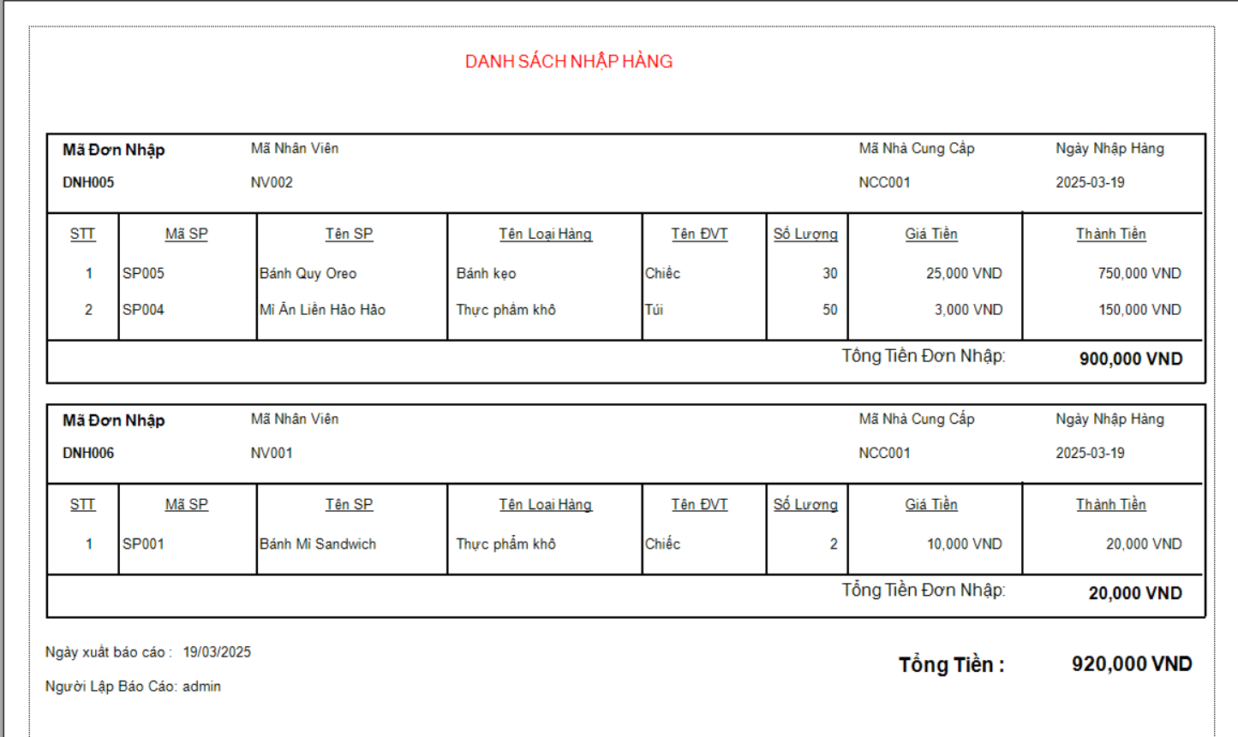

## Thống kê sản phẩm theo từng loại

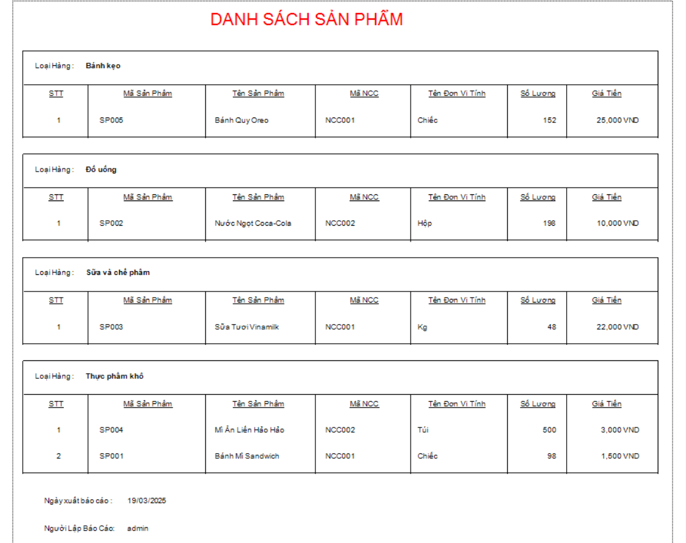

## Thống kê nhân viên

